Môn học: Toán ; Lớp 3
Tên bài học Gấp một số lên một số lần
Số tiết: 15
Thời gian dạy: 27 tháng 9 năm 2024

I. YÊU CẦU CẦN ĐẠT:
1. Năng lực
- Nhận biết được thế nào là gấp một số lên một số lần.
- Biết được cách tìm và tìm được giá trị của một số khi gấp lên một số lần (Muốn gấp một số lên một số lần, ta lấy số đó nhân với số lần)
- Vận dụng quy tắc để giải quyết một số bài toán và tình huống gắn với thưc tiễn.
- Năng lực giải quyết vấn đề, năng lực tư duy và lập luận toán học.
- Năng lực giao tiếp toán học thông qua hoạt động khám phá kiến thức mới và hoạt động giải quyết các bài toán.
2. Phẩm chất
- Có ý thức giúp đỡ lẫn nhau trong hoạt động nhóm để hoàn thành nhiệm vụ.
- Chăm chỉ suy nghĩ, trả lời câu hỏi; làm tốt các bài tập.
- Giữ trật tự, biết lắng nghe, học tập nghiêm túc.
II. ĐỒ DÙNG DẠY HỌC
1/ GV: Hai đoạn dây, trong đó 1 đoạn dài gấp 3 lần đoạn kia, bảng phụ, phiếu học tập
2/ HS: sgk, vở

III. HOẠT ĐỘNG DẠY HỌC
Hoạt động của giáo viên | Hoạt động của học sinh | HĐBT
1. Hoạt động mở đầu(5’)
- GV yêu cầu hs lấy 1 sợi dây, thảo luận và thực hành lấy ra 1 sợi dây dài gấp 3 lần sợi dây ban đầu  - Gv nêu vấn đề: Lấy đoạn thẳng AB dài 2cm, làm thế nào để lấy ra được đoạn dây dài gấp 3 lần độ dài đoạn thẳng AB  - GV dẫn dắt vào bài mới | - HS thảo luận, chia sẻ cách thực hiện  - HS thảo luận giải quyết vấn đề  -HS lắng nghe
2. Hoạt động hình thành kiến thức mới(10’)
- GV nêu bài toán trong SGK: Đoạn thẳng AB dài 2cm, đoạn thẳng CD dài gấp 3 lần đoạn thẳng AB. Hỏi đoạn thẳng CD dài bao nhiêu xăng – ti- mét?  - Bài toán cho biết gì?  - Bài toán hỏi gì?  - HDHS tóm tắt bài toán bằng sơ đồ đoạn thẳng  Đoạn thẳng AB dài 2 cm, coi đây là 1 phần. Đoạn CD gấp 3 lần đoạn AB nên được biểu diễn là 3 phần như thế  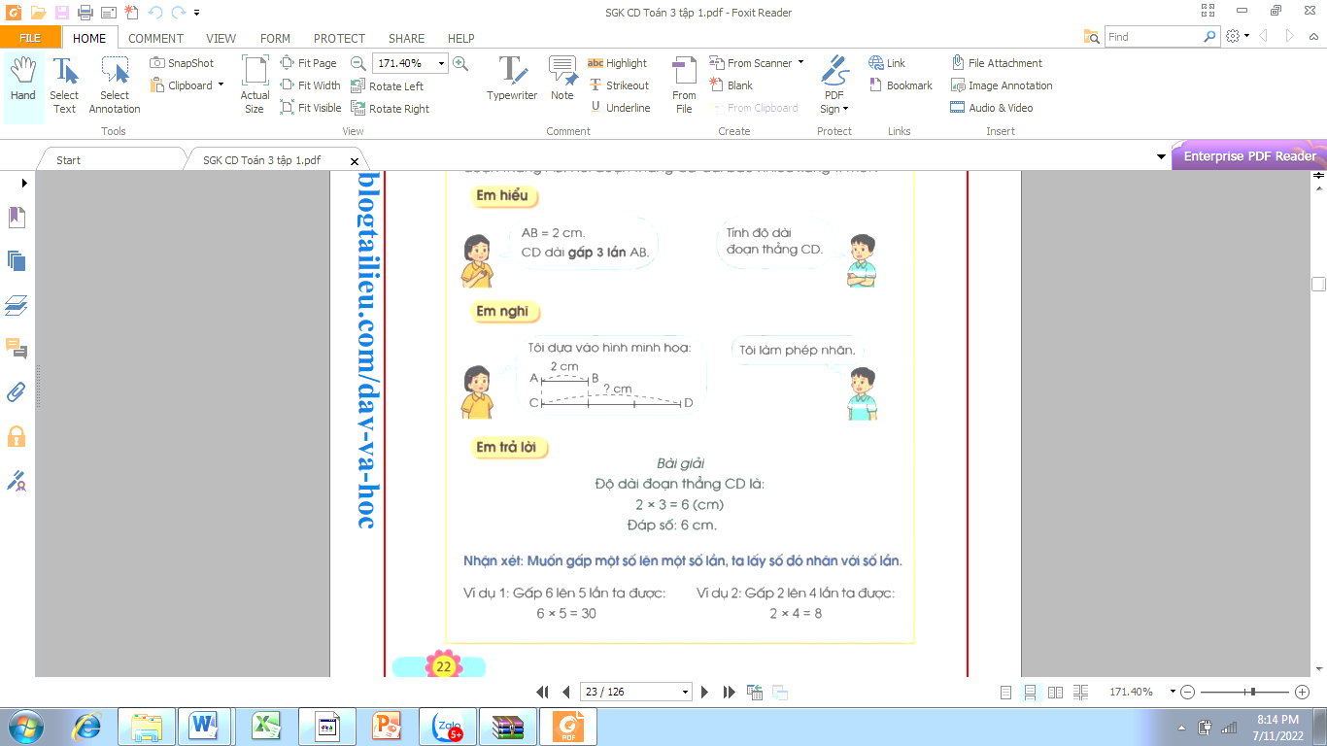  -Vậy để tìm độ dài đoạn thẳng CD, ta lấy độ dài đoạn thẳng AB nhân với số lần là 3  - GV nhận xét, chốt bài làm đúng; lưu ý HS ghi câu trả lời, đơn vị đo, cách trình bày  - Như vậy: Muốn gấp một số lên nhiều lần ta làm thế nào?  - Kết luận: Muốn gấp một số lên một số lần ta lấy số đó nhân với số lần.  -Gv lấy 1 số ví dụ, chẳng hạn gấp 6 lên 5 lần, ta được 6 x 5 = 30  Gấp 2 lên 4 lần, ta được 2 x 4 = 8 | - HS đọc đề bài:  - HS trả lời  + Đoạn thẳng AB dài 2 cm, đoạn thẳng CD dài gấp 3 lần đoạn thẳng AB  + Tìm độ dài đoạn thẳng CD  - HS tập tóm tắt bài toán bằng sơ đồ đoạn thẳng ra vở nháp  -Hs lắng nghe  - HS giải bài toán.  - HS trình bày bài giải  - HS trả lời.  -HS lắng nghe  -Hs tự lấy thêm 1 số ví dụ và chia sẻ với bạn | - Em Cách ôn lại các số từ 10 đến 15. Viết số 12. (cô cầm tay em viết)
3. Hoạt động luyện tập- thực hành(15’)
Bài 1: (Làm việc cá nhân) Số?  GV đọc đề bài  Số đã cho 2 4 5 3 6  Gấp số đã cho lên 3 lần 6  - GV gọi hs nêu quy tắc gấp 1 số lên một số lần.  - GV yêu cầu HS làm bài cá nhân  - GV nhận xét, tuyên dương.  Bài 2: (Làm việc nhóm 4) Giải toán lời văn?  Mẹ rót nước mơ vào hai chiếc bình. Bình nhỏ có 2 lít nước mơ, bình to có số lít nước mơ gấp 5 lần bình nhỏ. Hỏi bình to có bao nhiêu lít nước mơ?  - GV đọc đề bài  - Bài toán cho biết gì?  - Bài toán hỏi gì?  - Đây là dạng toán nào mà em đã được học?  - Muốn gấp một số lên nhiều lần ta làm thế nào?  - Gv chia lớp thành các nhóm 4, thảo luận và làm bài vào phiếu học tập  -Gọi các nhóm hs trình bày, Hs nhận xét lẫn nhau  -Gv nhận xét, tuyên dương các nhóm  -Gv cho hs ghi lại bài giải vào vở | - HS đọc bài toán  - HS trả lời:Muốn gấp một số lên một số lần, ta lấy số đó nhân với số lần  - HS làm bài vào vở.  - Đại diện HS trình bày  HS lắng nghe  - HS đọc đề bài  - Gấp một số lên nhiều lần  - Ta lấy số đó nhân với số lần  - HS làm việc nhóm 4, thảo luận và hoàn thành bài vào phiếu  - Hs trình bày, các nhóm nhận xét  - HS ghi lại bài giải vào vở
4. Hoạt động vận dụng,trải nghiệm (7’)
Bài 5.  Trong danh sách đăng kí học ngoại khóa thể dục thể thao, có 4 em đăng kí học bơi. Số em đăng kí học các môn thể thao khác gấp 4 lần số em đăng kí học bơi. Hỏi có bao nhiêu em đăng kí học các môn thể thao khác?  GV mời HS đọc bài toán  -GV hỏi:  + Bài toán cho biết gì?  + Bài toán hỏi gì?  GV tổ chức cho HS thi giải nhanh tính đúng bài 5  - Nhận xét, tuyên dương những nhóm làm nhanh và đúng  *Củng cố,dặn dò  -Nhận xét tiết học | - HS đọc bài toán  HS thi đua giải nhanh, tính đúng bài toán.  - HS trình bày.  - Cả lớp nhận xét.  -Hs lắng nghe
IV. ĐIỀU CHỈNH SAU BÀI DẠY:

